Mauricio Munguia Gallegos 12/08/2019 Tarea 1

La primera gráfica es la gráfica del seno  
La segunda gráfica es la del coseno  
La tercera gráfica es la suma de ambas  
La cuarta gráfica es la multiplicación de ambas

Amplitud del seno = 1  
Amplitud del coseno = 2

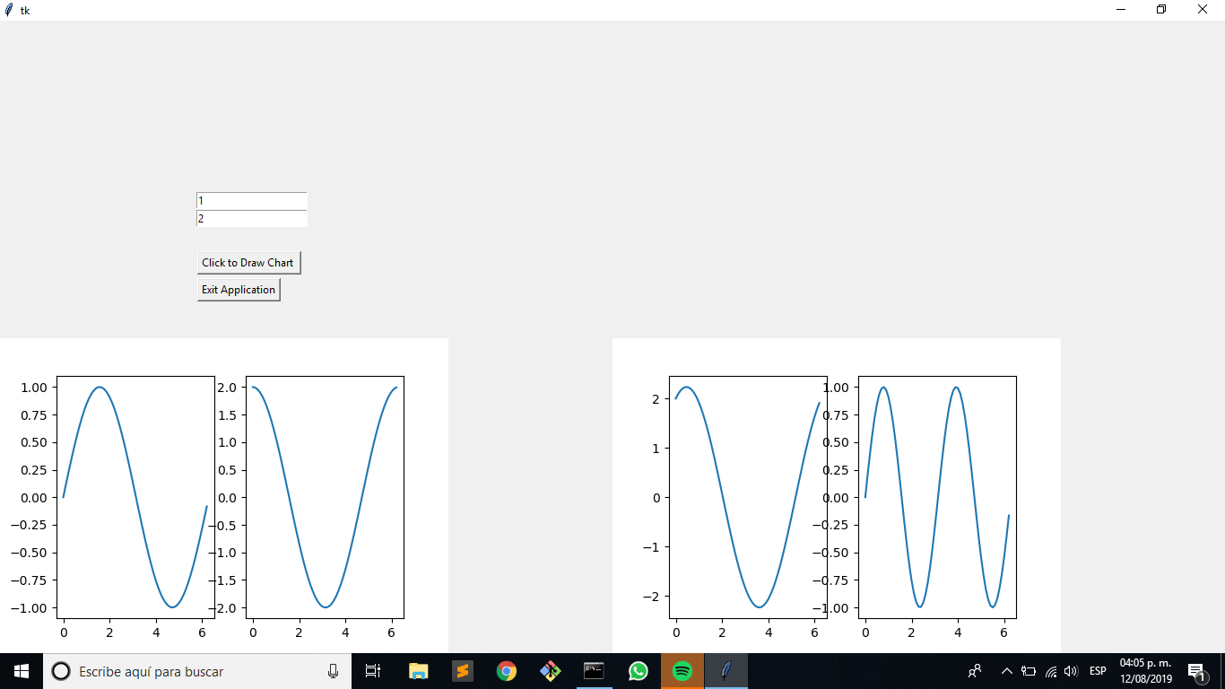

Amplitud del seno = 2.5  
Amplitud del coseno = 0.5  
